|  |  |
| --- | --- |
| División/Departamento: | < Introducir División/Departamento Impulsor del Proyecto > |

|  |
| --- |
| PLAN DE PRUEBAS  Proyecto Nº: #REFERENCIA  Título del Proyecto |

**Revisado por**

| Rol | Nombre | Cargo | Fecha |
| --- | --- | --- | --- |
| **Representante de Cliente Interno 1** |  |  |  |
| **Representante de Cliente Interno 2** |  |  |  |
| **Ejecutor principal** |  |  |  |
| **Gestor del Proyecto** |  |  |  |
|  |  |  |  |

| Control de Calidad |  | PMO |  |
| --- | --- | --- | --- |

**Control de Versión de la Plantilla**

**Control de Versión del Documento**

**Historial de Cambios**

| Versión | Autor | Revisado por: | Fecha |
| --- | --- | --- | --- |
|  |  |  |  |
|  |  |  |  |

**Cambios**

| Versión | Cambios |
| --- | --- |
|  |  |
|  |  |

|  |
| --- |
| *Este documento es una plantilla orientativa. Todos los textos en cursiva y en rojo pueden ser suprimidos por el autor cuando utilice este documento. Los textos en negro deben mantenerse. Todos los textos en azul deben ser modificados con la información real. Cuando una sección del documento no aplique, debe añadirse un comentario que detalle los motivos.* |

Índice de Contenidos

1 Introducción 4

1.1 Objetivo 4

1.2 Definiciones, Acrónimos y Abreviaturas 4

1.3 Referencias 4

2 Plan de Pruebas 5

2.1 Estrategia de pruebas 5

2.2 Planificación de las Pruebas 6

2.3 Descripción del entorno de Pruebas 6

2.3.1 Datos de Prueba 6

3 Identificación de los casos de Prueba 6

4 PRUEBAS DE ACEPTACIÓN 7

4.1 [PA]-[NÚMERO PRUEBA] Nombre Prueba 7

4.1.1 Propósito de la prueba 7

4.1.2 Acciones del caso de prueba 7

4.1.3 Descripción de datos de entrada 7

4.1.4 Registro de acciones de prueba 7

5 PRUEBAS DE RENDIMIENTO 8

5.1 [PR –Número] Nombre de prueba de rendimiento. 8

5.1.1 Descripción de la prueba 8

5.1.2 Parámetros del escenario 8

5.1.3 Características de las pruebas de rendimiento 9

5.1.4 Informe de la prueba de rendimiento 9

5.1.5 Registro de acciones de prueba 11

6 PRUEBAS UNITARIAS 12

6.1 Proyecto de Pruebas Unitarias [PU-ID Módulo-Nombre Proyecto] 12

6.1.1 Estructura del proyecto de pruebas unitarias. 12

6.1.2 [PU-PR-Número] Nombre de la prueba unitaria. 12

7 PRUEBAS DE INTEGRACIÓN 14

7.1 [PI]-[NÚMERO PRUEBA] Nombre Prueba 14

7.1.1 Propósito de la prueba 14

7.1.2 Acciones del caso de prueba 14

7.1.3 Registro de acciones de prueba 14

# Introducción

## Objetivo

El objetivo de este documento es describir de forma precisa la estrategia y planificación de las pruebas a realizar para validar los productos del proyecto así como los recursos implicados.

## Definiciones, Acrónimos y Abreviaturas

*Esta sección debe contener las definiciones de todos los términos, acrónimos, y abreviaciones necesarias para interpretar de manera apropiada este documento.*

| Nombre/Acrónimo | Definición |
| --- | --- |
|  |  |
|  |  |

## Referencias

*Esta sección debe contener una lista completa de todos los documentos referenciados en cualquier parte de este documento. Cada documento debe ser identificado por título, referencia o número (si aplica), y localización.*

| Nº de Referencia | Nombre del Documento | Localización |
| --- | --- | --- |
| 001 | Documento de Definición del Proyecto | url |
| 002 | Documento de Requerimientos | url |
| 003 | Informe de Pruebas | url |
|  |  |  |

# 

# Plan de Pruebas

## Estrategia de pruebas

*En desarrollo existen tres tipos de PRUEBAS:*

*ACEPTACIÓN*

*RENDIMIENTO*

*UNITARIAS*

*Además la aplicación en desarrollo puede encontrarse en distintos estados que determinarán el entorno en el que se trabaje*

*Debe quedar claro cuándo la aplicación pasa a estar en ALFA y luego en BETA hasta su cierre de versión definitivo.*

*ALFA 🡪 Aplicación que ha pasado en un 80% las pruebas de aceptación / 70% pruebas de estrés y un 100% las pruebas unitarias. En este punto de desarrollo, puede pasarse la aplicación a la unidad de desarrollo e integración de [LA EMPRESA] para la verificación de las pruebas de aceptación del sistema. Aquellos nuevos errores entran de nuevo el ciclo de desarrollo del TFS.*

*BETA 🡪 Aplicación que ha pasado un 100% las pruebas especificadas en el presente plan de pruebas. (Aquí.. se puede empezar a pagar al proveedor).*

*Dentro del proyecto debe especificarse el protocolo de transición entre entornos.*

*Por tanto en este apartado se debe describir la estrategia de pruebas a seguir, es decir, si se va a realizar sólo una sesión de pruebas o una batería de pruebas, si éstas se van a realizar de forma gradual según se va ejecutando el proyecto o si se van a realizar al final del mismo, si se utilizarán para su realización recursos externos, internos o ambos, qué tipos de pruebas se van a realizar (técnicas, de integración, de aceptación...), si se va a llevar a cabo alguna prueba piloto...*

## Planificación de las Pruebas

|  |  |  |  |  |
| --- | --- | --- | --- | --- |
| **Tipo de Pruebas** | **Fecha Planificada**  **Inicio** | **Fecha**  **Planificada**  **Fin** | **Responsable** | **Participantes** |
|  |  |  |  |  |
|  |  |  |  |  |

## Descripción del entorno de Pruebas

*Describir el entorno (s) de pruebas que se va a establecer (entorno virtual, creación de un nuevo entorno, realización de pruebas en preproducción, si es necesario un entorno de pruebas, si es necesario un entorno de preproducción....)*

*Esta descripción debe de ser acorde a la solicitud de sistemas realizada para los entornos de pruebas y preproducción.*

### *Datos de Prueba*

*Explicar brevemente que datos serán utilizados en las pruebas, si estos deben ser actualizados para la realización de las mismas, si no aplica utilizar datos... Debe de hacerse a nivel general para todas las pruebas.*

# Identificación de los casos de Prueba

La lista de las pruebas a realizar se encuentra en el Informe de Pruebas correspondiente al proyecto (Ref 003)

# PRUEBAS DE ACEPTACIÓN

## [PA]-[NÚMERO PRUEBA] Nombre Prueba

### Propósito de la prueba

*Descripción del propósito de la prueba. Enumerar el caso de uso sobre el que va realizarse la comprobación.*

### Acciones del caso de prueba

*Descripción de la secuencia de acciones a realizar en la prueba.*

Ejemplo:

1. El usuario selecciona la opción del menú “*Ejercicios*”
2. Después deberá seleccionar la opción de Nuevo
3. El sistema carga el formulario y espera la introducción del ejercicio presupuestario.
4. El usuario introduce los datos y acepta.
5. El sistema da de alta el ejercicio presupuestario, estableciendo como estado inicial: *“en elaboración”.*

### Descripción de datos de entrada

Ejemplo:

1. Se debe introducir un valor numérico para el ejercicio presupuestario.

### Registro de acciones de prueba

| **Identificador** | **Creador** | **Caso de Uso** | **Requisitos Cliente** |
| --- | --- | --- | --- |
| *ID PRUEBA* | *Nombre del creador de la prueba* | *Caso de uso sobre el que se basa la prueba* | *Identificadores de los requisitos de cliente verificados (descritos en el documento de requerimientos)* |

| **Iteración Prueba** | **Resultado** | **Descripción Resultados** |
| --- | --- | --- |
| *X Número secuencial de veces- ejecutadas* | *PASADA / FALLO* | *Describir los resultados obtenidos de la prueba.*  *Si existen errores incluir los Identificadores y enlaces a los WorkItems de tipo Error creados dentro del TFS de [LA EMPRESA].* |
| … | …. | … |

| **Identificador** | **Creador** | **Caso de Uso** | **Requisitos Cliente** |
| --- | --- | --- | --- |
| PA -01 | Jesús Soto | Cdu-01 | RQ-01.1, RQ-01.2 |

| **Iteración Prueba** | **Resultado** | **Seguimiento Errores** | **Descripción Resultados** |
| --- | --- | --- | --- |
| 1 | FALLO | - | Si el número es negativo el sistema muestra un error en pantalla.  WK-01  Si existen errores incluir los Identificadores y enlaces a los WorkItems de tipo Error creados dentro del TFS de [LA EMPRESA]. |
| 2 | PASADA | WK-01 | Tras la corrección del WK-01 la prueba concluye con el resultado esperado. |

# PRUEBAS DE RENDIMIENTO

*Descripción del proyecto realizado para acometer las pruebas de rendimiento.*

Ejemplo:

Para las pruebas de rendimiento se utilizará el Visual Studio 2010 Team System, y se creara un proyecto de pruebas con la siguiente distribución:

1. Una carpeta con los LoadTest para las pruebas de carga.
2. Una carpeta con los Web Test para crear las pruebas de rendimiento web. Se tiene que asociar las pruebas de rendimiento web con las pruebas de aceptación.

*Referencia a la descripción del entorno utilizado para realizar las pruebas de rendimiento. 🡪 En general debe ser el entorno de preproducción.*

## [PR –Número] Nombre de prueba de rendimiento.

### Descripción de la prueba

*Describir el propósito de la prueba con referencia a los requisitos QoS descritos en el documento de requerimientos.*

### Parámetros del escenario

*Descripción de los parámetros definidos para el escenario de la prueba de redimiento.*

Ejemplo:

* Modelo de carga: Constante
* Número de usuarios: 25
* Perfil de reflexión: Distribución normal
* Combinación de exploradores: Internet Explorer 8.0 (100%)
* Combinación de pruebas: WebTestEjercicioPresupuestario (100%)
* Combinación de redes: LAN (100%)

### Características de las pruebas de rendimiento

*Describir el patrón de análisis utilizado para realizar la prueba de rendimiento.*

*Ejemplos:*

* *Secuencias de navegación.*
* *Invocación a métodos de servicios web.*
* *Acciones comunes de ejecución – basadas en pruebas unitarias.*
* *Etc..*

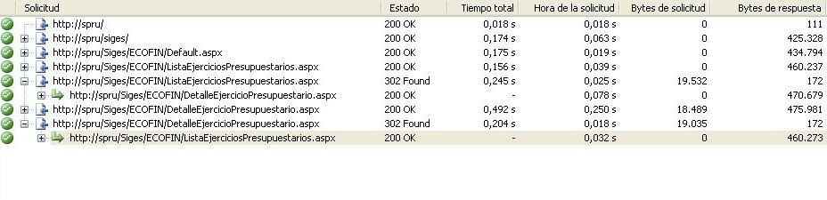

### Informe de la prueba de rendimiento

*Detalle de los resultados obtenidos. Indicando si se cumple con satisfacción el requerimiento QoS.*

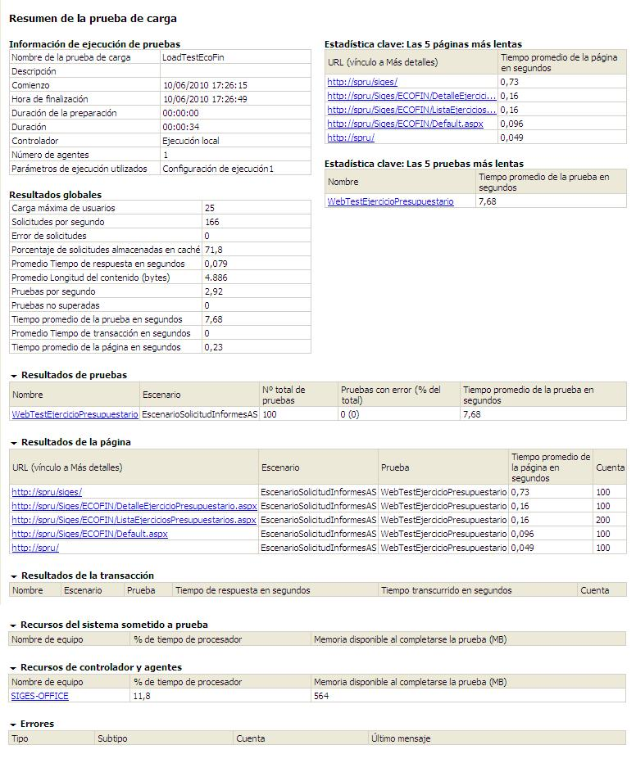

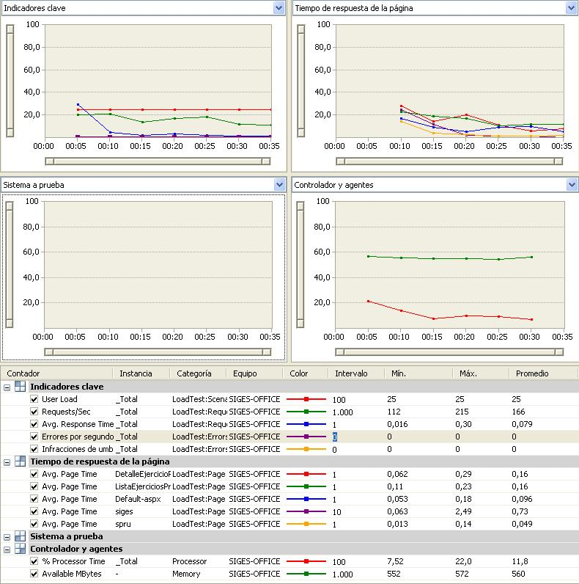

### Registro de acciones de prueba

|  |  |  |
| --- | --- | --- |
| **Identificador** | **Creador** | **Requisito QoS** |
| *ID PRUEBA* | *Nombre del creador de la prueba* | *Identificadores de los requisitos de calidad y servicio (descritos en el documento de requerimientos)* |

|  |  |  |
| --- | --- | --- |
| **Iteración Prueba** | **Resultado** | **Descripción Resultados** |
| *X Número secuencial de veces- ejecutadas* | *PASADA / FALLO (Grado de cumplimiento)* | *Describir los resultados obtenidos de la prueba .*  *Si existen errores o tareas a realizar, incluir los Identificadores y enlaces a los WorkItems de tipo Error creados dentro del TFS de [LA EMPRESA].* |

# PRUEBAS UNITARIAS

*En este apartado debe describirse los proyectos de test elaborados para la realización de las pruebas unitarias, con las siguientes normas:*

* *Debe crearse un proyecto de pruebas unitarias por cada módulo del proyecto (grupo de clases, dll, servicio).*
* *Se debe verificar con rigor estricto el código descrito en todos los diagramas de secuencia definidos en el documento de diseño del sistema de información.*
* *Cada proyecto debe tener como objetivo cubrir la verificación de al menos el 95% de las líneas de código.*

Ejemplo:

Para las pruebas unitarias se utilizará el Visual Studio 2010 Team System.

Se creara un proyecto de pruebas unitarias por cada módulo del proyecto.

El objetivo de cada proyecto de pruebas unitarias es el de testear más del 95% del código (code coverage) de las clases de código asociado al desarrollo del caso de uso. (ref documento de diseño del proyecto)

*A continuación se describirán las pruebas unitarias existentes en cada proyecto.*

## Proyecto de Pruebas Unitarias [PU-ID Módulo-Nombre Proyecto]

### Estructura del proyecto de pruebas unitarias.

*Descripción de las clases de test existentes en el proyecto, estructura común y configuración de las mismas.*

* *Modo de acceso a la bbdd- parámetros de conexión*
* *Modos de recuperación de la situación inicial antes de realizar la prueba.*
* *Definición general de la estructura y relaciones de las diferentes clases de pruebas. (Diagrama UML)*

A continuación se describe el conjunto de pruebas unitarias definidas en cada clase (código de pruebas) del proyecto.

### [PU-PR-Número] Nombre de la prueba unitaria.

#### Descripción de la prueba.

*Se debe incluir:*

* *El nombre de la clase de código de pruebas y el propósito de la clase. (Relacionado con una parte de funcionalidad implementada del caso de uso).*
* *Diagrama UML de la clase y sus relaciones*

#### Funciones de la clase de pruebas.

*Descripción de los métodos contenidos en la clase de pruebas. En caso de ser un test complicado, si procede incluir diagrama de actividad UML que describa la secuencia de acciones realizada por el método.*

Ejemplo:

* TestRecogidaEpigrafes. Realiza una carga a una lista de todos los epígrafes con valores en un ejercicio presupuestario concreto.
* GetEjercicioTest. En esta función se realiza una inserción de un ejercicio presupuestario, a continuación recoge el ejercicio presupuestario creado.
* GetTodosLosEjerciciosTest. Inserción de un ejercicio presupuestario y después trata de recuperar todos los ejercicios del sistema.
* BorraEjercicioTest. Inserción de un ejercicio presupuestario, después procedemos a su borrado. Comprobamos si el borrado es efectivo intentando recuperar dicho ejercicio o cambiándole el estado.
* UpdateEjercicioTest. Realizamos una inserción de un ejercicio presupuestario, una vez creado ejecutamos la función de actualizar ejercicio cambiándole el estado del mismo.
* TestActualizarEstructuradeEpigrafesConValores. Primero realizamos una nueva estructura de árbol de epígrafes, después recuperamos una unidad organizativa. Generamos unos valores para introducirlos en la estructura de epígrafes. Finalmente actualizamos la estructura de árbol de los epígrafes con los valores insertados.
* TestActualizacionEstructuraEpigrafes. En esta función primero nos devuelve un nuevo árbol de epígrafes, borramos unos epígrafes del árbol, actualizamos el árbol. Después recuperamos la estructura de epígrafes y añadimos unos epígrafes para finalizar con una actualización del árbol.

#### Resumen pruebas.

#### Registro de acciones de prueba

|  |  |  |  |
| --- | --- | --- | --- |
| **Identificador** | **Creador** | **Componente** | **Caso de Uso** |
| ID PRUEBA | Nombre del creador de la prueba | Nombre del módulo de sistema (Definido en el documento de diseño del sistema) | Identificador del caso de uso asociado |

|  |  |  |  |
| --- | --- | --- | --- |
| **Iteración Prueba** | **Resultado** | **Code Coverage** | **Descripción Resultados** |
| X Número secuencial de veces- ejecutadas | PASADA / FALLO (Grado de cumplimiento) | En % | Describir los resultados obtenidos de la prueba .  Si existen errores o tareas a realizar, incluir los Identificadores y enlaces a los WorkItems de tipo Error creados dentro del TFS de [LA EMPRESA]. |
| … | …. |  | … |

# PRUEBAS DE INTEGRACIÓN

*En el caso en el que el proyecto posea requisitos de integración con los diferentes subsistemas de [LA EMPRESA], deberá describirse en este apartado las pruebas que garanticen el correcto funcionamiento de los sistemas de forma integrada.*

## [PI]-[NÚMERO PRUEBA] Nombre Prueba

### Propósito de la prueba

*Descripción del propósito de la prueba. Enumerar el caso de uso sobre el que va realizarse la comprobación.*

Ejemplo:  
Verificar la correcta integración con la intranet de [LA EMPRESA].

### Acciones del caso de prueba

*Descripción de la secuencia de acciones a realizar en la prueba.*

Ejemplo:

* Desde la aplicación desarrollada, obtener la lista de imágenes de fotos aéreas de las siguientes actuaciones:
  + Actuación 02-10-002 EL SALVADOR
  + Actuación 05-20-001 LA RODA
* Verificar que pueden obtenerse los proyectos de reparcelación almacenados en la biblioteca de la intranet “Proyectos de Reparcelación”
* Verificar que pueden obtenerse los convenios almacenados en la biblioteca de la intranet “Convenios”

### Registro de acciones de prueba

|  |  |  |  |
| --- | --- | --- | --- |
| **Identificador** | **Creador** | **Caso de Uso** | **Requisito de Integración** |
| ID PRUEBA | Nombre del creador de la prueba | Caso de uso sobre el que se basa la prueba | Identificadores de los requisitos integración(descritos en el documento de requerimientos) |

|  |  |  |
| --- | --- | --- |
| **Iteración Prueba** | **Resultado** | **Descripción Resultados** |
| X Número secuencial de veces- ejecutadas | PASADA / FALLO | Describir los resultados obtenidos de la prueba.  Si existen errores incluir los Identificadores y enlaces a los WorkItems de tipo Error creados dentro del TFS de [LA EMPRESA]. |
| … | …. | … |